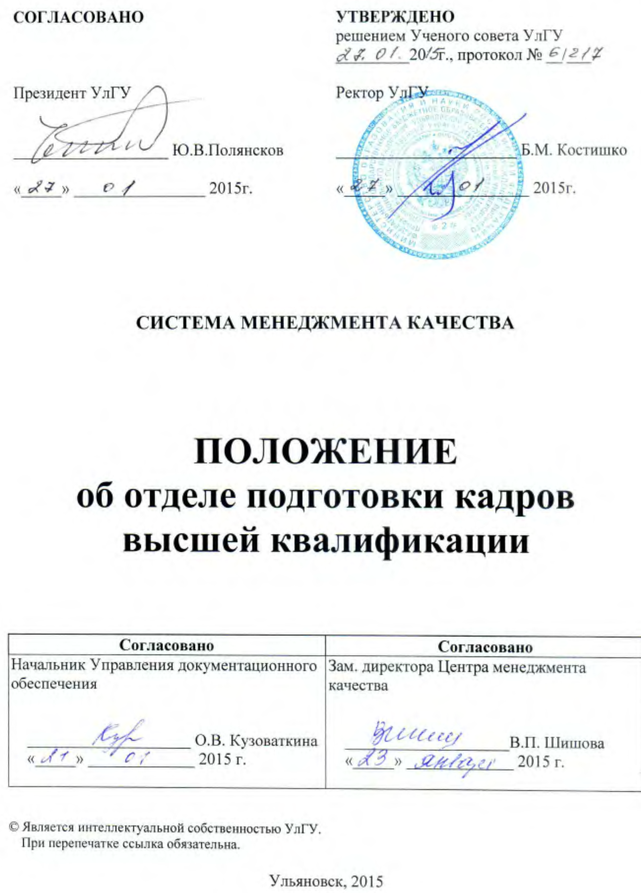
ЛИСТ РЕГИСТРАЦИИ ИЗМЕНЕНИЙ

№  редакции  документа | Описание изменений | Автор | Дата вступления в действие
- ОБЩИЕ ПОЛОЖЕНИЯ
- Отдел подготовки кадров высшей квалификации (далее Отдел) является структурным подразделением федерального государственного бюджетного образовательного учреждения высшего профессионального образования «Ульяновский государственный университет» (далее – УлГУ, университет) и входит в службу проректора по научной работе и информационным технологиям.
- В своей деятельности Отдел руководствуется действующим законодательством РФ, приказами, распоряжениями и инструкциями Министерства образования и науки Российской Федерации, локальными нормативными и правовыми актами УлГУ, утвержденными программами развития и планами работ, а также настоящим Положением.
- Работа отдела организуется на принципах планирования и персональной ответственности каждого работника за качественное выполнение должностных инструкций.
- Местонахождение: 432017, г.Ульяновск, ул. Набережная р.Свияга, д.106, корпус 1.
- ЦЕЛИ ДЕЯТЕЛЬНОСТИ И ОСНОВНЫЕ ЗАДАЧИ
  - Основной целью работы отдела является организация эффективной системы подготовки и аттестации научных кадров (кандидатов и докторов наук) в УлГУ, а также обеспечение соответствия основных процессов, в которых задействован отдел, требованиям, изложенным в документации системы менеджмента качества (СМК).
  - Для достижения поставленной цели отдел решает следующие задачи:
- проведение приемной кампании в аспирантуру и докторантуру УлГУ;
- организационное сопровождение процесса подготовки кадров высшей квалификации УлГУ (аспирантура, докторантура, экстернат, прикрепление для выполнения работы над диссертациями и др.);
- осуществление контроля за выполнением нормативных документов УлГУ и законодательства РФ, регламентирующего процесс подготовки и аттестации научных и научно-педагогических кадров;
- осуществление текущего контроля за работой диссертационных советов.
- ФУНКЦИИ
В соответствии с основными задачами отдел выполняет следующие функции:
- Организует приемную кампанию в аспирантуру и докторантуру УлГУ.
- Ведет учет движения контингента обучающихся аспирантов, докторантов, экстернов, лиц, прикрепленных для выполнения работы над диссертацией.
- Организует учебный процесс подготовки аспирантов, экстернов, прикрепленных лиц.
- Организует и контролирует проведение промежуточной, ежегодной, государственной итоговой аттестации лиц принятых для подготовки обучения по программам подготовки кадров высшей квалификации.
- Совместно с руководителями факультетов и институтов составляет планы защит кандидатских и докторских диссертаций аспирантов, докторантов и штатных сотрудников УлГУ (не обучающихся в аспирантуре и докторантуре), а также осуществляет регулярный контроль за их выполнением.
- Готовит необходимые справочные материалы для руководства университета о деятельности системы подготовки кадров высшей квалификации в УлГУ.
- Готовит отчеты для министерств и ведомств о деятельности УлГУ по подготовке кадров высшей квалификации.
- Взаимодействует с предприятиями и организациями региона, структурами Минобрнауки России по вопросам приема в аспирантуру и докторантуру УлГУ.
- Осуществляет контроль за ходом выполнения работы над докторскими диссертациями сотрудниками, включившимися в план подготовки докторских диссертаций.
- Оформляет договоры (дополнительные соглашения) с физическими и юридическими лицами на подготовку кадров высшей квалификации.
- Ведет анализ эффективности системы подготовки и аттестации кадров высшей квалификации в УлГУ и вносит предложения по ее улучшению.
- Обеспечивает организационно-техническую работу диссертационных советов, включая оформление аттестационных дел соискателей и документации по защите диссертаций.
- Осуществляет хранение вторых экземпляров аттестационных дел соискателей, защитивших диссертацию в диссертационных советах УлГУ, в соответствии с установленными требованиями.
- Совместно с подразделениями готовит документы по лицензированию и государственной аккредитации направлений (специальностей) подготовки в аспирантуре УлГУ.
- Совместно с подразделениями и председателями диссертационных советов готовит документы по открытию и изменению состава диссертационных советов УлГУ.
- СТРУКТУРА И УПРАВЛЕНИЕ ОТДЕЛОМ
- Управление Отделом осуществляет начальник отдела подготовки кадров высшей квалификации, который назначается на должность и освобождается от должности приказом ректора по представлению проректора по научной работе и информационным технологиям.
- Штатное расписание Отдела утверждается ректором УлГУ.
- Работники Отдела назначаются на должности и освобождаются от должностей приказом ректора по представлению начальника отдела подготовки кадров высшей квалификации и согласованию с проректором по научной работе и информационным технологиям.
- Начальник отдела подготовки кадров высшей квалификации определяет распределение функциональных обязанностей между работниками Отдела в соответствии с должностными инструкциями; вносит предложения об их поощрении.
- Начальник Отдела находится в непосредственном подчинении проректора по научной работе и информационным технологиям.
- ВЗАИМООТНОШЕНИЯ ОТДЕЛА ПОДГОТОВКИ КАДРОВ ВЫСШЕЙ КВАЛИФИКАЦИИ С ДРУГИМИ ПОДРАЗДЕЛЕНИЯМИ УлГУ
  - Управление при необходимости координирует свою работу и взаимодействует с соответствующими подразделениями УлГУ.
- ПРАВА И ОБЯЗАННОСТИ
- Отдел имеет право:
- на повышение квалификации работников отдела в соответствии с основной деятельностью подразделения;
- на обеспечение всем необходимым для работы оборудованием и расходными материалами (в соответствии с действующими в УлГУ лимитами финансирования).
- Отдел обязан:
- выполнять свои функции, изложенные в п.3 настоящего Положения;
- проводить постоянный анализ деятельности отдела и мероприятия, направленные на ее улучшение;
- вести документацию в соответствии с требованиями стандартов ISO серии 9000, политикой в области качества и стандартами организации (СТО);
- организовать выполнение требований документов СМК;
- участвовать в формировании, развитии, совершенствовании и улучшении системы менеджмента качества Университета;
- соблюдать действующее законодательство и внутренние нормативные документы УлГУ, регулирующие деятельность по подготовке и аттестации научных кадров.
- ФИНАНСИРОВАНИЕ И ОПЛАТА ТРУДА
- Оплата труда работников отдела осуществляется в соответствии с Положением об оплате труда работников УлГУ.
- ОТВЕТСТВЕННОСТЬ
  - Отдел, в лице начальника отдела, несет ответственность за надлежащее и своевременное выполнение функций, указанных в Положении.
  - Работники Отдела несут ответственность за выполнение своих функциональных обязанностей в соответствии с должностными инструкциями.
- РАССЫЛКА
  - Копии настоящего положения на электронном носителе передаются по системе электронного документооборота общим отделом Управления документационного обеспечения в заинтересованные структурные подразделения в соответствии с Листом рассылки.
- ХРАНЕНИЕ
Подлинник настоящего Положения хранится в Управлении документационного обеспечения. На корпоративном информационном портале tqm.ulsu.ru выставлен электронный документ настоящего Положения.

ЛИСТ СОГЛАСОВАНИЯ
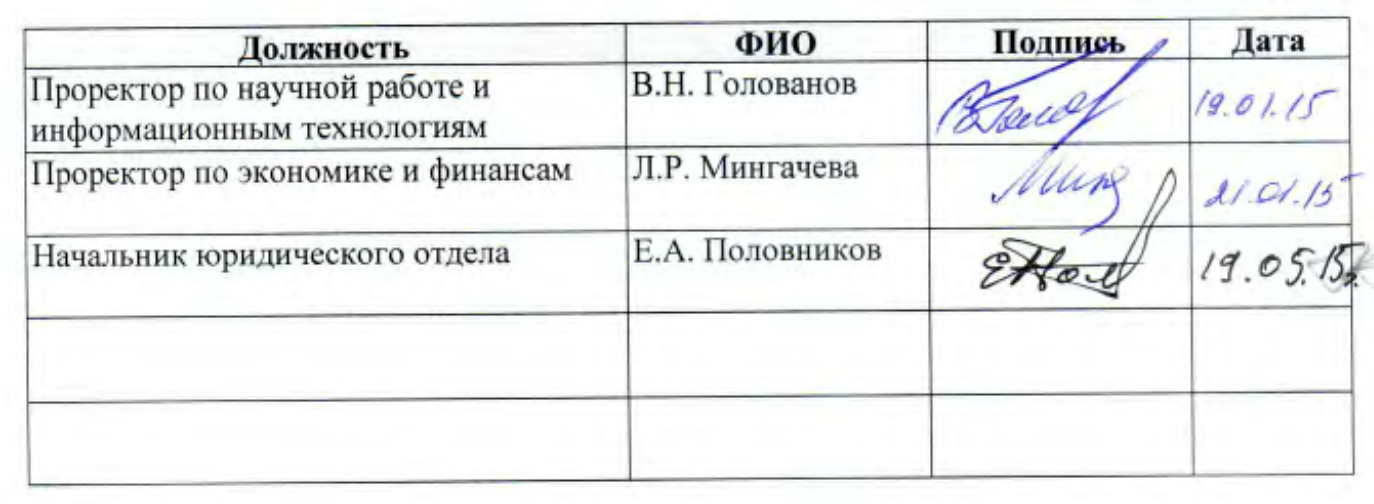
ЛИСТ РАССЫЛКИ
№  п/п | Подразделение | Подпись | ФИО | Дата
 | Управление документационного обеспечения
 | Отдел подготовки кадров высшей квалификации
 | Центр менеджмента качества
 | Отдел труда и заработной платы

